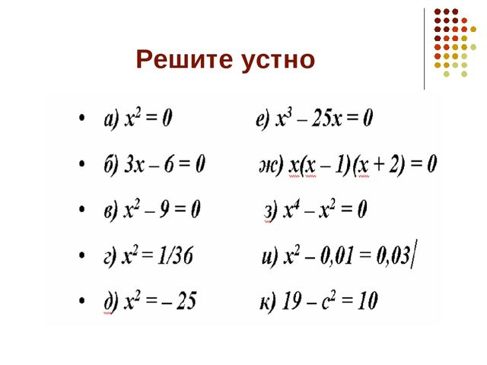

Ответы записать в таблицу:

а | б | в | г | д | е | ж | з | и | к

